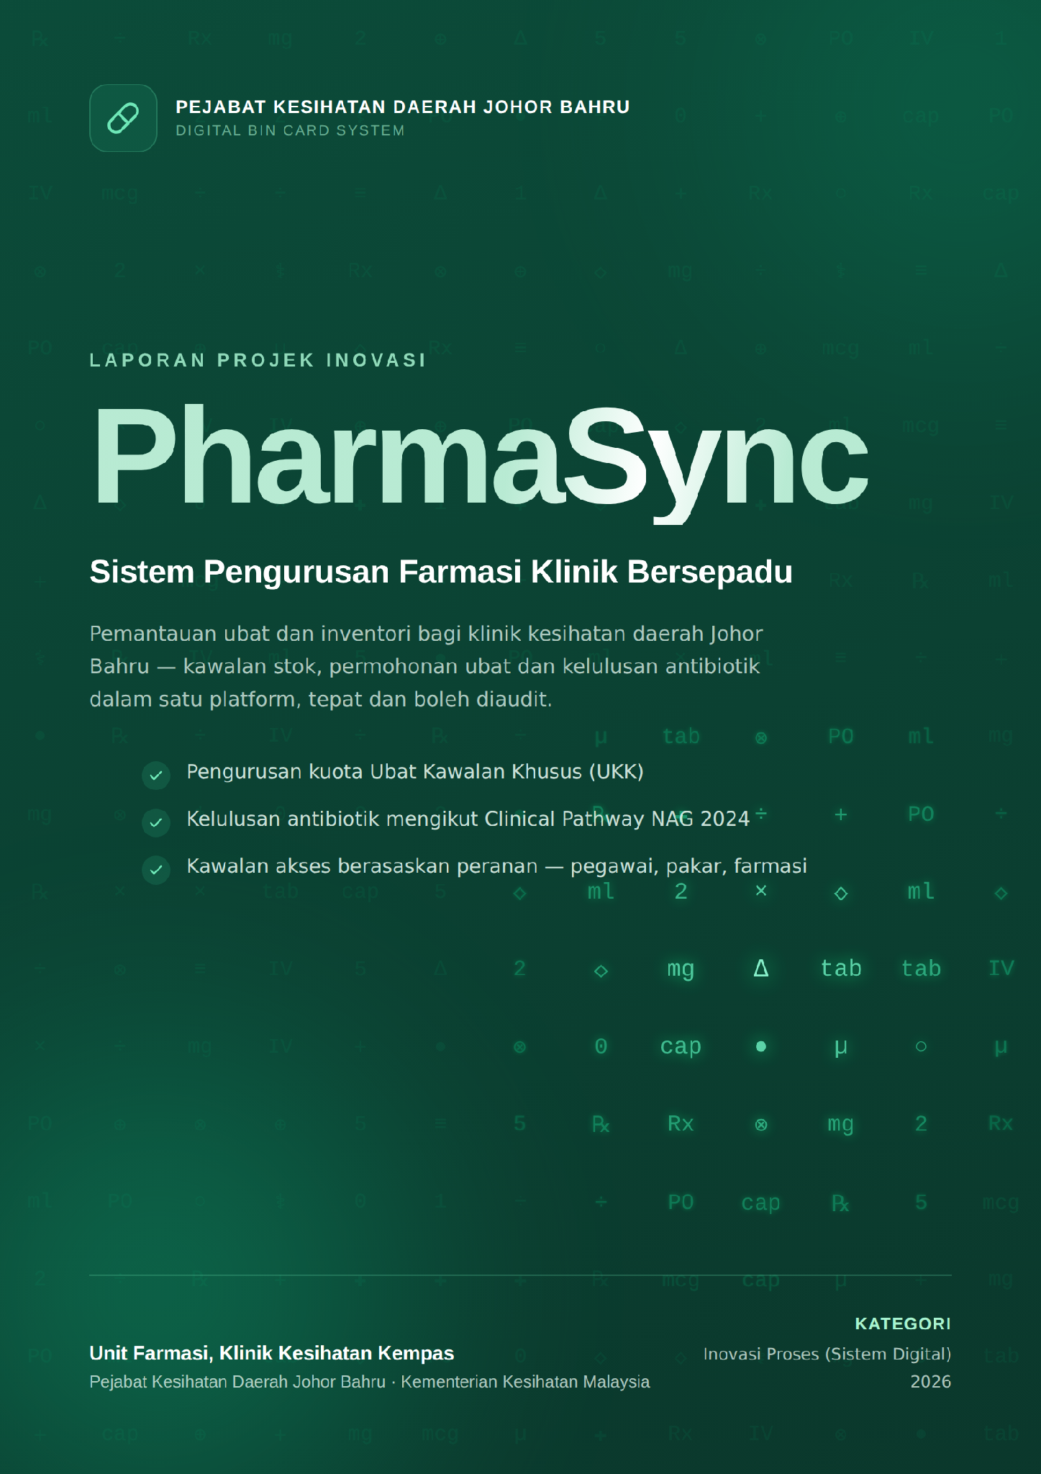
ISI KANDUNGAN

1. PENGENALAN

1.1 Pengenalan Mengenai Agensi
Klinik Kesihatan Kempas ialah sebuah klinik kesihatan di bawah pentadbiran Pejabat Kesihatan Daerah Johor Bahru (PKDJB), Kementerian Kesihatan Malaysia (KKM), yang menyediakan perkhidmatan kesihatan primer kepada masyarakat setempat merangkumi rawatan perubatan am dan perkhidmatan farmasi.
Unit Farmasi klinik bertanggungjawab ke atas empat fungsi teras, iaitu pengurusan stok ubat, pemprosesan permohonan ubat daripada pegawai perubatan, kelulusan antibiotik terkawal mengikut Clinical Pathway National Antimicrobial Guideline (NAG) 2024 serta kelulusan Ubat Kawalan Khusus (UKK) oleh Pakar Perubatan Keluarga (FMS), dan pendispensan ubat kepada pesakit.
Piagam pelanggan klinik menekankan ketepatan, kelajuan dan keselamatan dalam pemberian ubat kepada pesakit. Kumpulan Inovasi projek ini mengenal pasti bahawa kaedah rekod manual dan separuh manual yang digunakan sebelum ini tidak lagi mampu menyokong piagam tersebut, lalu mencadangkan satu sistem digital bersepadu sebagai penyelesaian.
[ISI] Senaraikan nama dan jawatan penuh setiap ahli Kumpulan Inovasi, serta nyatakan piagam pelanggan klinik yang berkaitan secara khusus.

1.2 Pengenalan Mengenai Inovasi

1.2.1 Penerangan Inovasi
Kategori inovasi: Inovasi Proses (Sistem Digital).
PharmaSync ialah sistem aplikasi web pengurusan farmasi klinik yang dibangunkan khusus untuk menyatukan keseluruhan aliran kerja farmasi klinik kesihatan ke dalam satu platform tunggal — bermula daripada pengurusan stok ubat, permohonan dan kelulusan ubat oleh pegawai perubatan, kelulusan antibiotik terkawal mengikut Clinical Pathway NAG 2024 dan kelulusan Ubat Kawalan Khusus (UKK) oleh Pakar Perubatan Keluarga berserta kawalan kuota tahunannya, sehingga pendispensan ubat dan pengemaskinian rekod pesakit.
Sebelum inovasi ini diperkenalkan, setiap proses tersebut bergantung kepada borang fizikal, panggilan telefon dan pengiraan manual. Antara kelompongan utama yang dikenal pasti dalam proses kerja sedia ada adalah:
1.Baki kuota UKK bagi setiap ubat kawalan disemak dan dikira secara manual — satu proses yang memakan masa dan terdedah kepada kesilapan pengiraan.
2.Permohonan antibiotik terkawal bergantung kepada borang AMS fizikal, manakala kelulusan Ubat Kawalan Khusus bergantung kepada panggilan telefon dan tangkapan layar dalam kumpulan WhatsApp. Kedua-duanya mengambil masa yang lama.
3.Tiada sistem berpusat untuk menjejak status permohonan antibiotik dan kelulusan pakar mengikut Clinical Pathway NAG 2024, menyebabkan tahap pematuhan tidak dapat diukur.
4.Purata 10 borang AMS tidak lengkap dikesan setiap bulan, menyebabkan pesakit perlu dihantar semula ke bilik doktor untuk melengkapkan borang.
5.Senarai pesakit ubat kuota dan penggunaan kuota tahunan sukar dikesan secara tepat kerana rekod tersebar antara borang fizikal, fail Excel dan Google Sheet.
6.Tiada log audit yang lengkap bagi transaksi ubat, menyukarkan sebarang semakan susulan.
Bagi mengatasi kelompongan ini, setiap permasalahan dipetakan kepada satu penyelesaian khusus yang dijadikan ciri utama sistem, seperti dalam Jadual 1.
Jadual 1: Pemetaan Permasalahan dan Penyelesaian Inovasi PharmaSync
PERMASALAHAN | PENYELESAIAN DALAM PHARMASYNC
Isu 1: Pengiraan kuota UKK secara manual  Baki kuota dikira dengan tangan dan tidak dapat disemak di kaunter farmasi. | Modul Kuota Ubat Kawalan Khusus  Kuota tahunan bagi setiap UKK dikira secara berpusat di peringkat daerah (PKDJB) dan dikongsi antara semua klinik di bawah daerah tersebut. Baki kuota dipaparkan secara automatik sebelum permohonan dihantar, dan permohonan yang melebihi peruntukan disekat terus.
Isu 2 & 3: Kelulusan lisan dan ketiadaan penjejakan  Kelulusan FMS diperoleh melalui telefon, kemudian ditangkap layar dan dihantar ke kumpulan WhatsApp sebagai bukti kepada unit farmasi. Tiada jejak rasmi dan tiada status yang boleh dipantau. | Aliran Kerja Permohonan dan Kelulusan Digital  Permohonan disalurkan automatik kepada papan pemuka FMS. Keputusan pakar (lulus atau tolak berserta sebabnya) direkodkan bersama identiti dan cap masa. Status setiap permohonan dipantau secara masa nyata oleh pegawai perubatan, FMS dan unit farmasi.
Isu 4: Borang tidak lengkap  Purata 10 borang AMS sebulan tidak lengkap, menyebabkan pesakit perlu dihantar semula ke bilik doktor. | Pengesahan Medan Wajib  Sistem mengesahkan setiap medan wajib sebelum borang boleh dihantar. Borang tidak lengkap tidak lagi boleh terhasil, lalu kitaran kerja semula di kaunter farmasi dihapuskan sepenuhnya.
Isu 5: Rekod pesakit tersebar  Senarai pesakit ubat kuota dan penggunaan kuota tahunan sukar dikesan secara tepat. | Senarai Pesakit Ubat Kuota Berpusat  Setiap pendispensan ubat kuota mengemas kini senarai pesakit dan penggunaan kuota secara automatik, tanpa kemasukan Excel atau Google Sheet secara manual. Sejarah ubat penuh pesakit kekal dirujuk melalui sistem PhIS.
Isu 6: Ketiadaan log audit  Tiada rekod lengkap bagi transaksi ubat untuk semakan susulan. | Log Audit Menyeluruh  Setiap transaksi ubat, kelulusan pakar dan penggunaan AI direkodkan lengkap dengan nama pengguna, peranan dan cap masa, jadi setiap tindakan dalam sistem boleh dijejak semula apabila perlu.

Selain itu, tiga ciri keselamatan ubat dibina terus ke dalam aliran preskripsi, iaitu semakan Clinical Pathway NAG 2024 bagi antibiotik terkawal, penyemak kekurangan G6PD yang memberi amaran automatik terhadap preskripsi ubat berisiko, dan kalkulator dos pediatrik berasaskan berat badan (mg/kg). Cadangan antibiotik dan semakan laluan klinikal dengan bantuan AI turut disediakan sebagai sokongan keputusan kepada pengamal perubatan, dengan setiap panggilan AI direkodkan dalam log audit.

1.2.2 Bidang Utama Tumpuan Inovasi
Fokus utama inovasi ini merangkumi pengurusan proses kerja dan pengurusan rekod farmasi di klinik kesihatan, khususnya:
- Pengurusan kuota Ubat Kawalan Khusus (UKK).
- Pengurusan proses kerja permohonan dan kelulusan Ubat Kawalan Khusus serta antibiotik terkawal.
- Pengurusan rekod pendaftaran pesakit dan senarai pesakit ubat kuota.
- Keselamatan ubat (drug safety) menerusi semakan G6PD, kalkulator dos pediatrik, kelulusan antibiotik terkawal oleh pakar serta kawalan kuota.
Carta aliran kerja penuh bagi proses saringan preskripsi antibiotik dan ubat kuota, sebelum dan selepas pelaksanaan PharmaSync, ditunjukkan dalam Rajah 1 hingga Rajah 4 di Bahagian 2.

1.2.3 Butir-Butir Lain
- Lokasi Pelaksanaan Inovasi: Klinik Kesihatan Kempas, di bawah pentadbiran Pejabat Kesihatan Daerah Johor Bahru (PKDJB), Johor.
- Tarikh Inovasi Dimulakan: 17 Mac 2026.
- Tempoh dan Fasa Pelaksanaan: Dilaksanakan bermula 1 Ogos 2026 sehingga kini, sebagai fasa ujian di peringkat klinikal sebenar bagi menilai kebolehgunaan, kelancaran operasi dan impak keberkesanan sistem sebelum diperluaskan.
- Bilangan Anggota Terlibat: 4 orang Pegawai Farmasi, 1 orang Pakar Perubatan Keluarga (FMS) dan 1 orang Pegawai Perubatan (MO).
- Fungsi dan Operasi Inovasi: Sistem beroperasi 24 jam sehari sebagai platform bersepadu bagi semua transaksi farmasi klinik, meliputi pengurusan stok, permohonan dan kelulusan ubat, kawalan kuota, serta pendispensan dan rekod pesakit.
- Bahan / Komponen Digunakan: Pelayan awan persendirian (self-hosted) yang berpangkalan di Malaysia, pangkalan data Supabase (PostgreSQL), aplikasi web React, serta model AI tempatan (Ollama) bagi cadangan klinikal.
- Kos Operasi: Pembangunan aplikasi dibuat sendiri oleh kumpulan inovasi tanpa kos. Kos berkala melibatkan domain RM13 setahun dan pelayan VPS RM100 sebulan, menjadikan jumlah kos operasi keseluruhan kira-kira RM3.32 sehari.
- Keselamatan Data: Seluruh data pesakit kekal berada di dalam Malaysia (data residency), selaras dengan prinsip perlindungan data peribadi (PDPA). Capaian sistem dikawal mengikut peranan pengguna — Pentadbir, Pakar Perubatan Keluarga, Pegawai Perubatan, Pegawai Farmasi, Pegawai Farmasi Logistik dan kakitangan sokongan — dan setiap transaksi kritikal direkodkan dalam log audit. Model AI yang digunakan ialah model tempatan, jadi data klinikal tidak dihantar keluar negara.
- Data Ujian Prototaip: Sistem diuji terus dalam persekitaran operasi sebenar di Unit Farmasi Klinik Kesihatan Kempas.
[ISI] Nyatakan status permohonan kelulusan keselamatan ICT (JPICT) jika berkaitan, serta sebarang kolaborasi dengan unit lain atau agensi luar.

2. SEBELUM DAN SELEPAS INOVASI DIHASILKAN

2.1 Keadaan Sebelum Inovasi
Sebelum pelaksanaan PharmaSync, permohonan antibiotik terkawal dikemukakan menggunakan borang fizikal, manakala setiap permohonan Ubat Kawalan Khusus (UKK) memerlukan perbincangan dan kelulusan Pakar Perubatan Keluarga (FMS) secara telefon atau bersemuka sebelum ubat dapat dibekalkan kepada pesakit. Hanya antibiotik terkawal menggunakan borang fizikal, iaitu borang AMS; permohonan Ubat Kawalan Khusus tidak mempunyai sebarang borang.
Masalah yang timbul apabila proses ini dijalankan secara manual:
1.Baki kuota UKK bagi setiap ubat kawalan disemak dan dikira secara manual — satu proses yang memakan masa dan terdedah kepada kesilapan pengiraan.
2.Permohonan antibiotik terkawal bergantung kepada borang AMS fizikal, manakala kelulusan Ubat Kawalan Khusus bergantung kepada kehadiran pakar atau panggilan telefon. FMS juga tidak dapat menyemak baki kuota terkini sebelum bersetuju, kerana angka tersebut hanya wujud dalam helaian Excel di kaunter farmasi.
3.Tiada sistem berpusat untuk menjejak status permohonan antibiotik dan kelulusan pakar mengikut Clinical Pathway NAG 2024.
4.Kelulusan FMS bagi Ubat Kawalan Khusus diperoleh melalui telefon, kemudian ditangkap layar dan dihantar ke kumpulan WhatsApp sebagai bukti kepada unit farmasi. Walaupun FMS menandatangani (countersign) preskripsi fizikal, kaedah ini tidak meninggalkan rekod berstatus yang boleh dijejak dalam mana-mana sistem klinik, dan butiran klinikal pesakit beredar dalam medium yang tidak dikawal capaiannya.
5.Senarai pesakit ubat kuota dan penggunaan kuota tahunan sukar dikesan secara tepat kerana rekod tersebar antara helaian Excel, Google Sheet dan borang fizikal.
6.Tiada log audit yang lengkap bagi transaksi ubat, menyukarkan sebarang semakan susulan.
Rajah 1 menunjukkan carta aliran kerja saringan preskripsi antibiotik, manakala Rajah 2 menunjukkan aliran kerja permohonan dan pendispensan Ubat Kawalan Khusus — kedua-duanya mengikut proses manual yang digunakan sebelum pelaksanaan PharmaSync. Kedua-dua carta memaparkan kitaran kerja semula yang memaksa pesakit menunggu di kaunter farmasi.

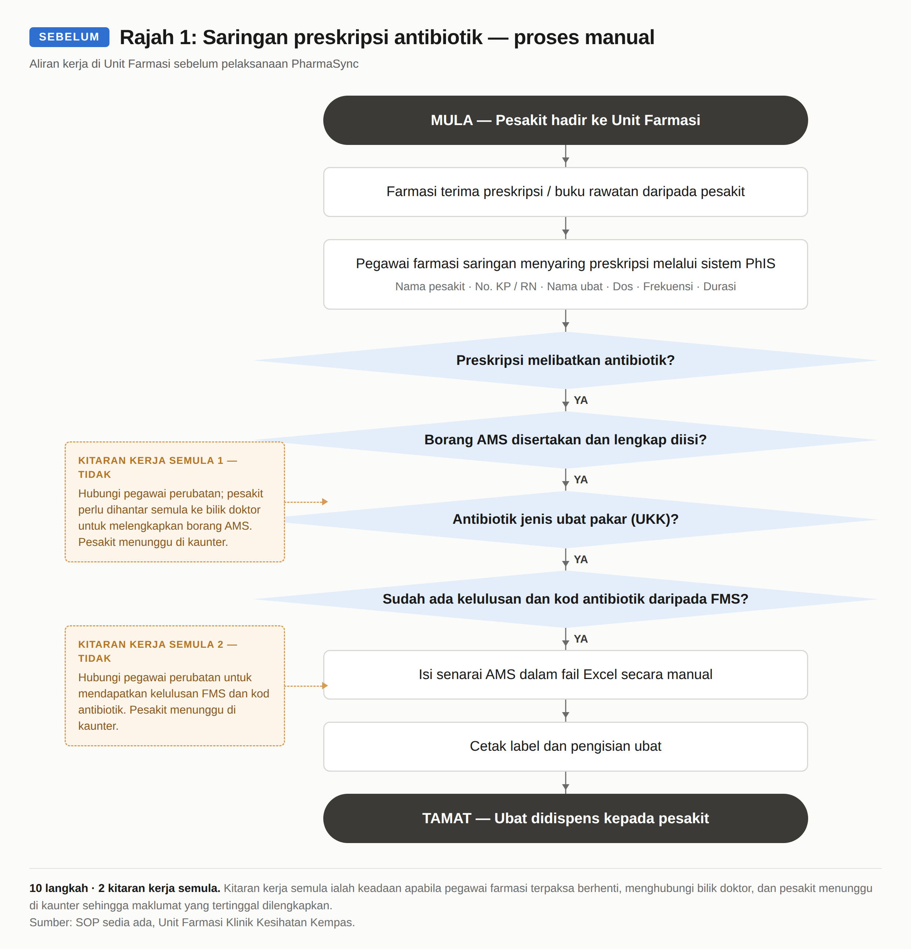

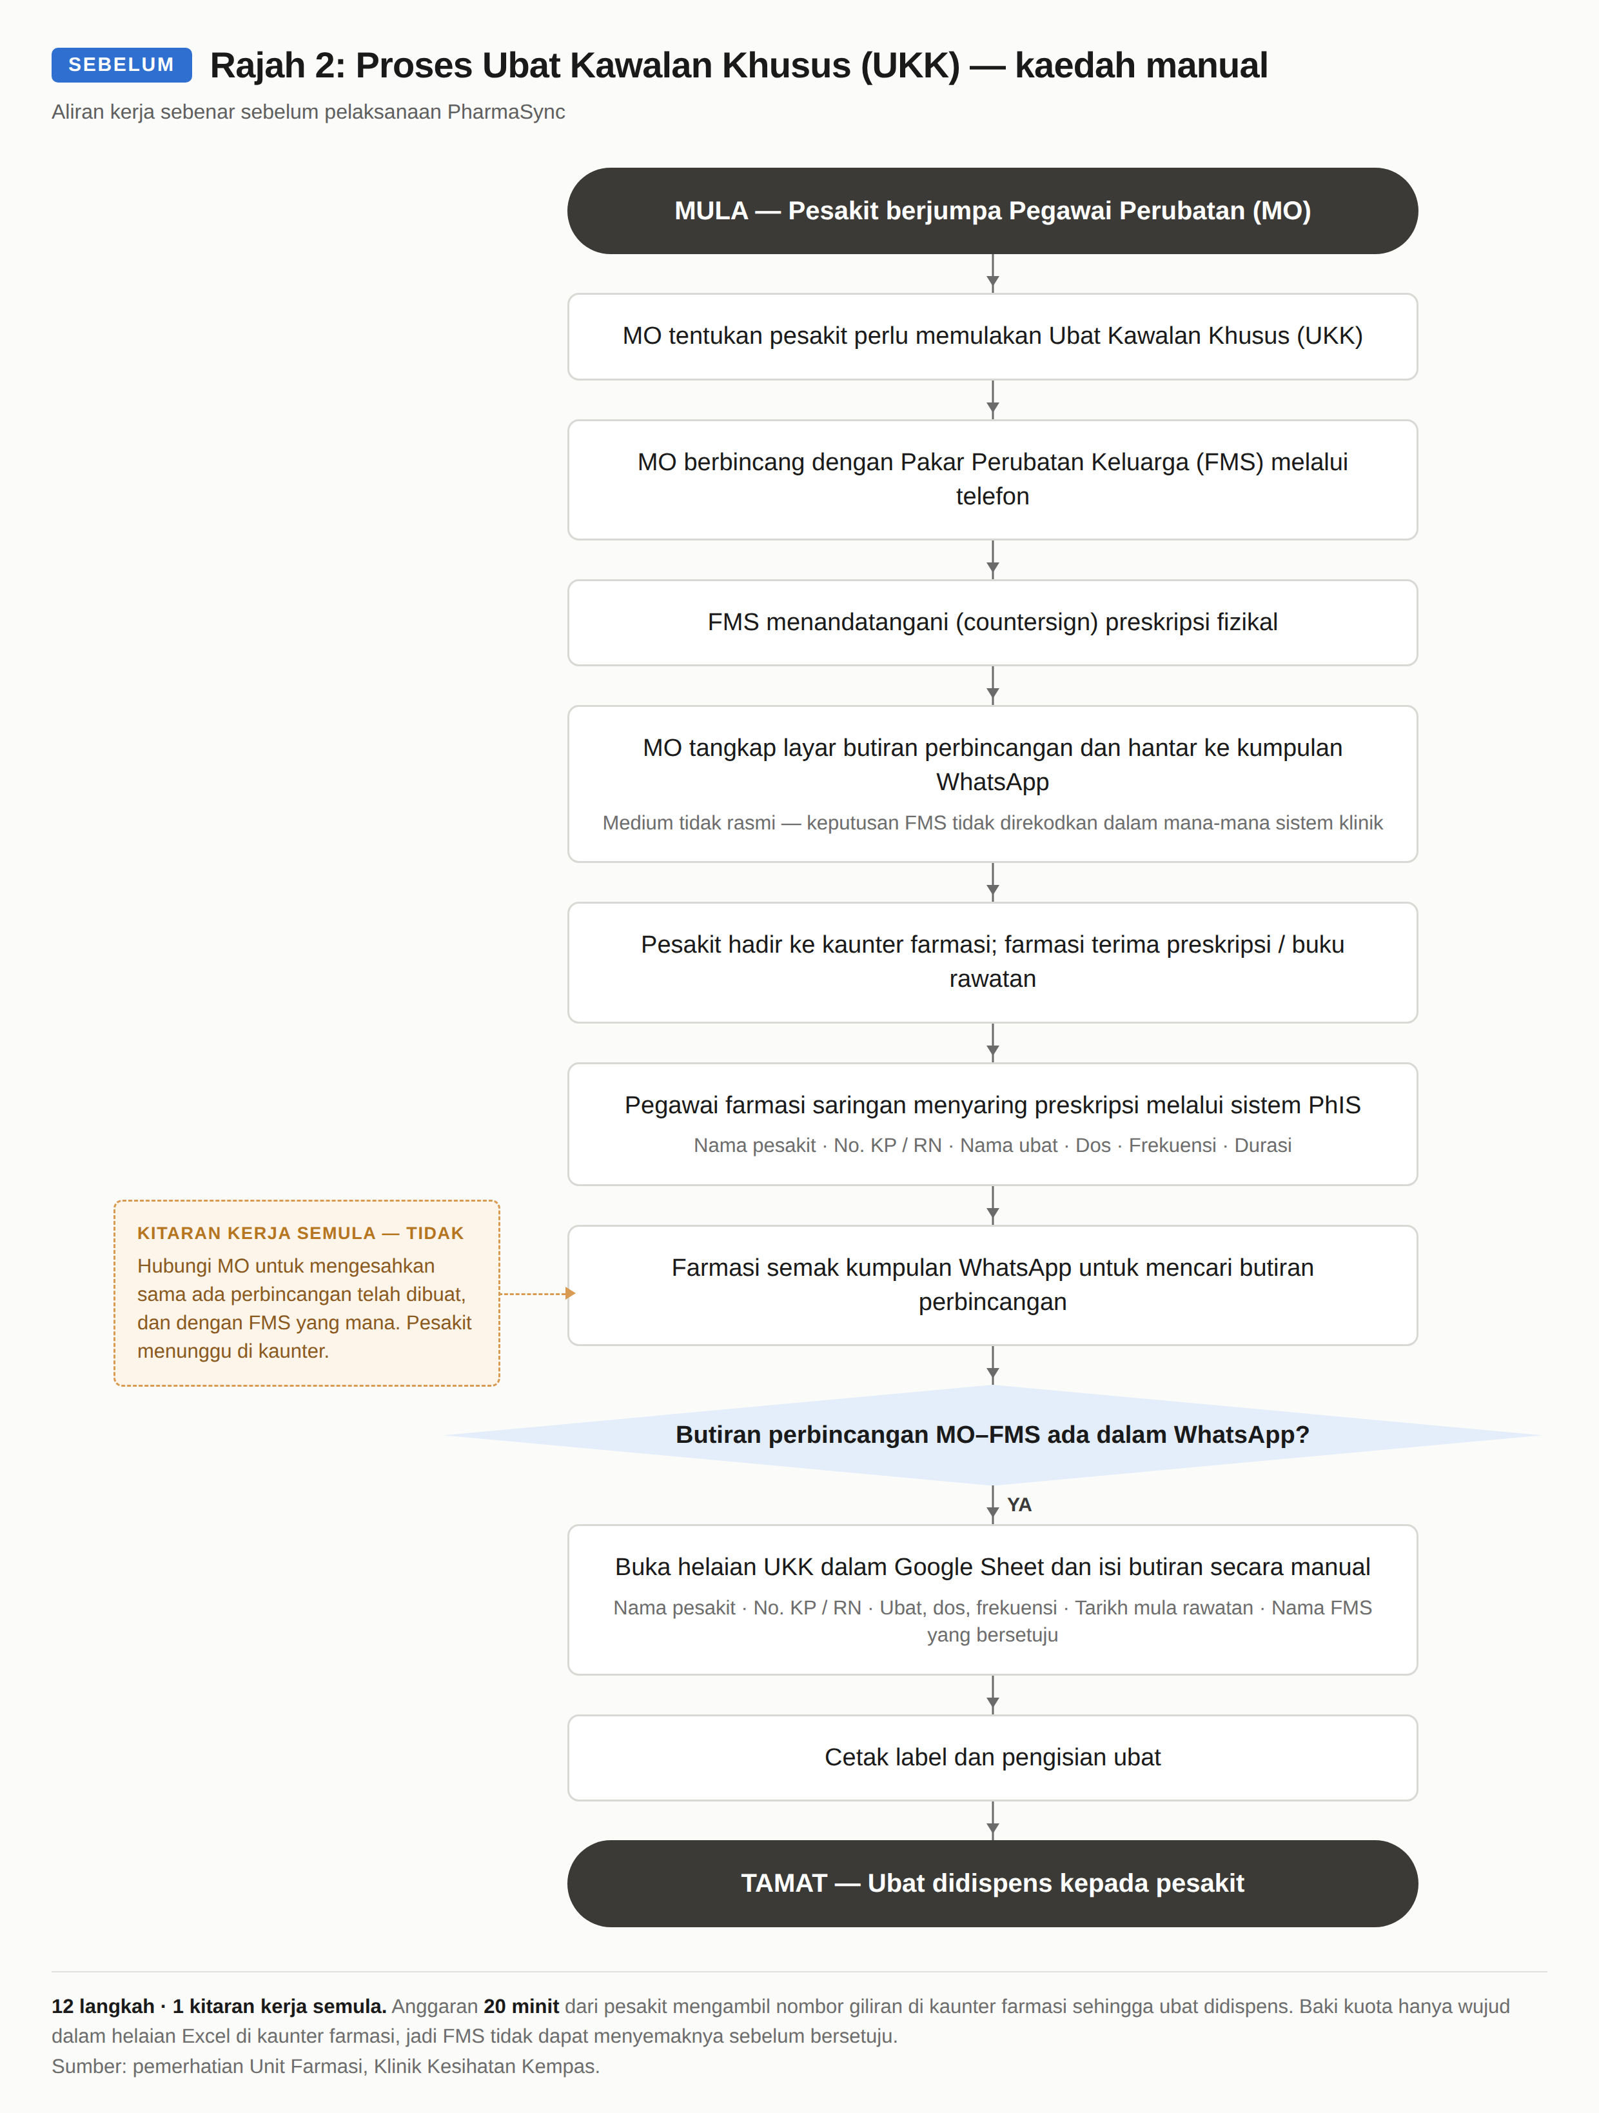

[ISI] Sertakan salinan borang AMS fizikal dan tangkapan skrin helaian Excel senarai kuota yang digunakan sebelum inovasi, sebagai Lampiran B.

2.2 Keadaan Selepas Inovasi
Selepas pelaksanaan PharmaSync, keseluruhan proses tersebut beralih kepada satu aliran kerja digital yang berpusat. Kebaikan yang diperoleh adalah seperti berikut:
1.Permohonan ubat dan kelulusan antibiotik kini dikemukakan serta diluluskan dalam talian, menggantikan borang AMS fizikal dan tangkapan layar dalam kumpulan WhatsApp. Perbincangan klinikal antara pegawai perubatan dan FMS masih dibuat melalui telefon atau bersemuka seperti sebelum ini; yang berubah ialah keputusan pakar kini direkodkan terus dalam sistem. Status setiap permohonan dapat dipantau secara masa nyata oleh pegawai perubatan, pakar dan unit farmasi.
2.Setiap permohonan UKK dikemukakan dan diluluskan terus dalam sistem, dengan keputusan pakar direkodkan bersama identiti dan cap masa. Tangkapan layar dan kumpulan WhatsApp tidak lagi diperlukan, dan unit farmasi tidak perlu lagi menghubungi pegawai perubatan untuk mengesahkan sama ada perbincangan dengan FMS telah dibuat. Preskripsi fizikal masih ditandatangani (countersign) oleh FMS seperti sebelum ini.
3.Kuota tahunan setiap UKK dipantau secara automatik dan berpusat di peringkat daerah, dengan baki kuota terkini dipaparkan kepada pegawai perubatan sebelum permohonan dihantar dan kepada FMS sebelum kelulusan diberikan, sekali gus menghalang penggunaan melebihi peruntukan.
4.Medan wajib disahkan oleh sistem sebelum borang boleh dihantar, jadi borang tidak lengkap tidak lagi boleh terhasil dan pesakit tidak perlu dihantar semula ke bilik doktor.
5.Integrasi kalkulator dos pediatrik dan penyemak kontraindikasi G6PD mengurangkan risiko kesilapan pengubatan pada peringkat preskripsi, iaitu sebelum ubat sampai kepada pesakit.
6.Setiap permohonan, kelulusan dan pendispensan direkodkan dengan log audit yang lengkap, berserta senarai pesakit ubat kuota yang dikemas kini secara automatik, meningkatkan akauntabiliti dan ketelusan.
Rajah 3 dan Rajah 4 menunjukkan carta aliran kerja yang sama selepas pelaksanaan PharmaSync. Kedua-dua carta tidak lagi mengandungi sebarang kitaran kerja semula.

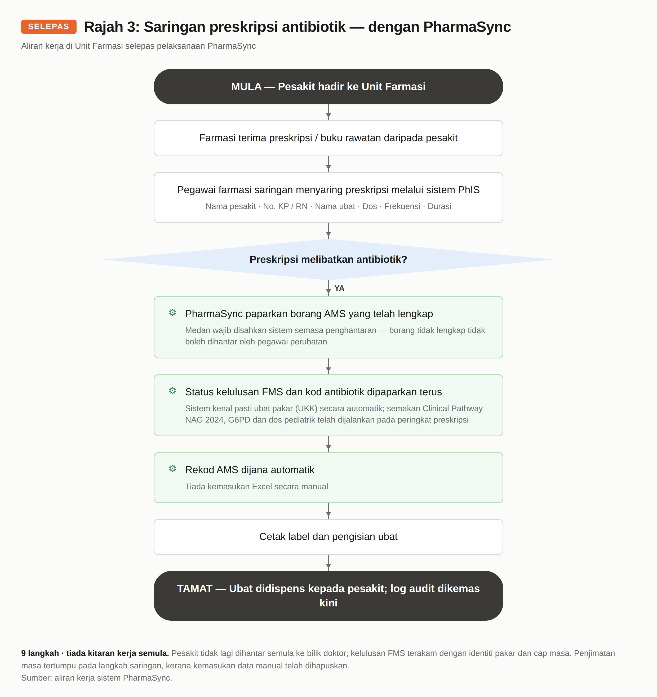

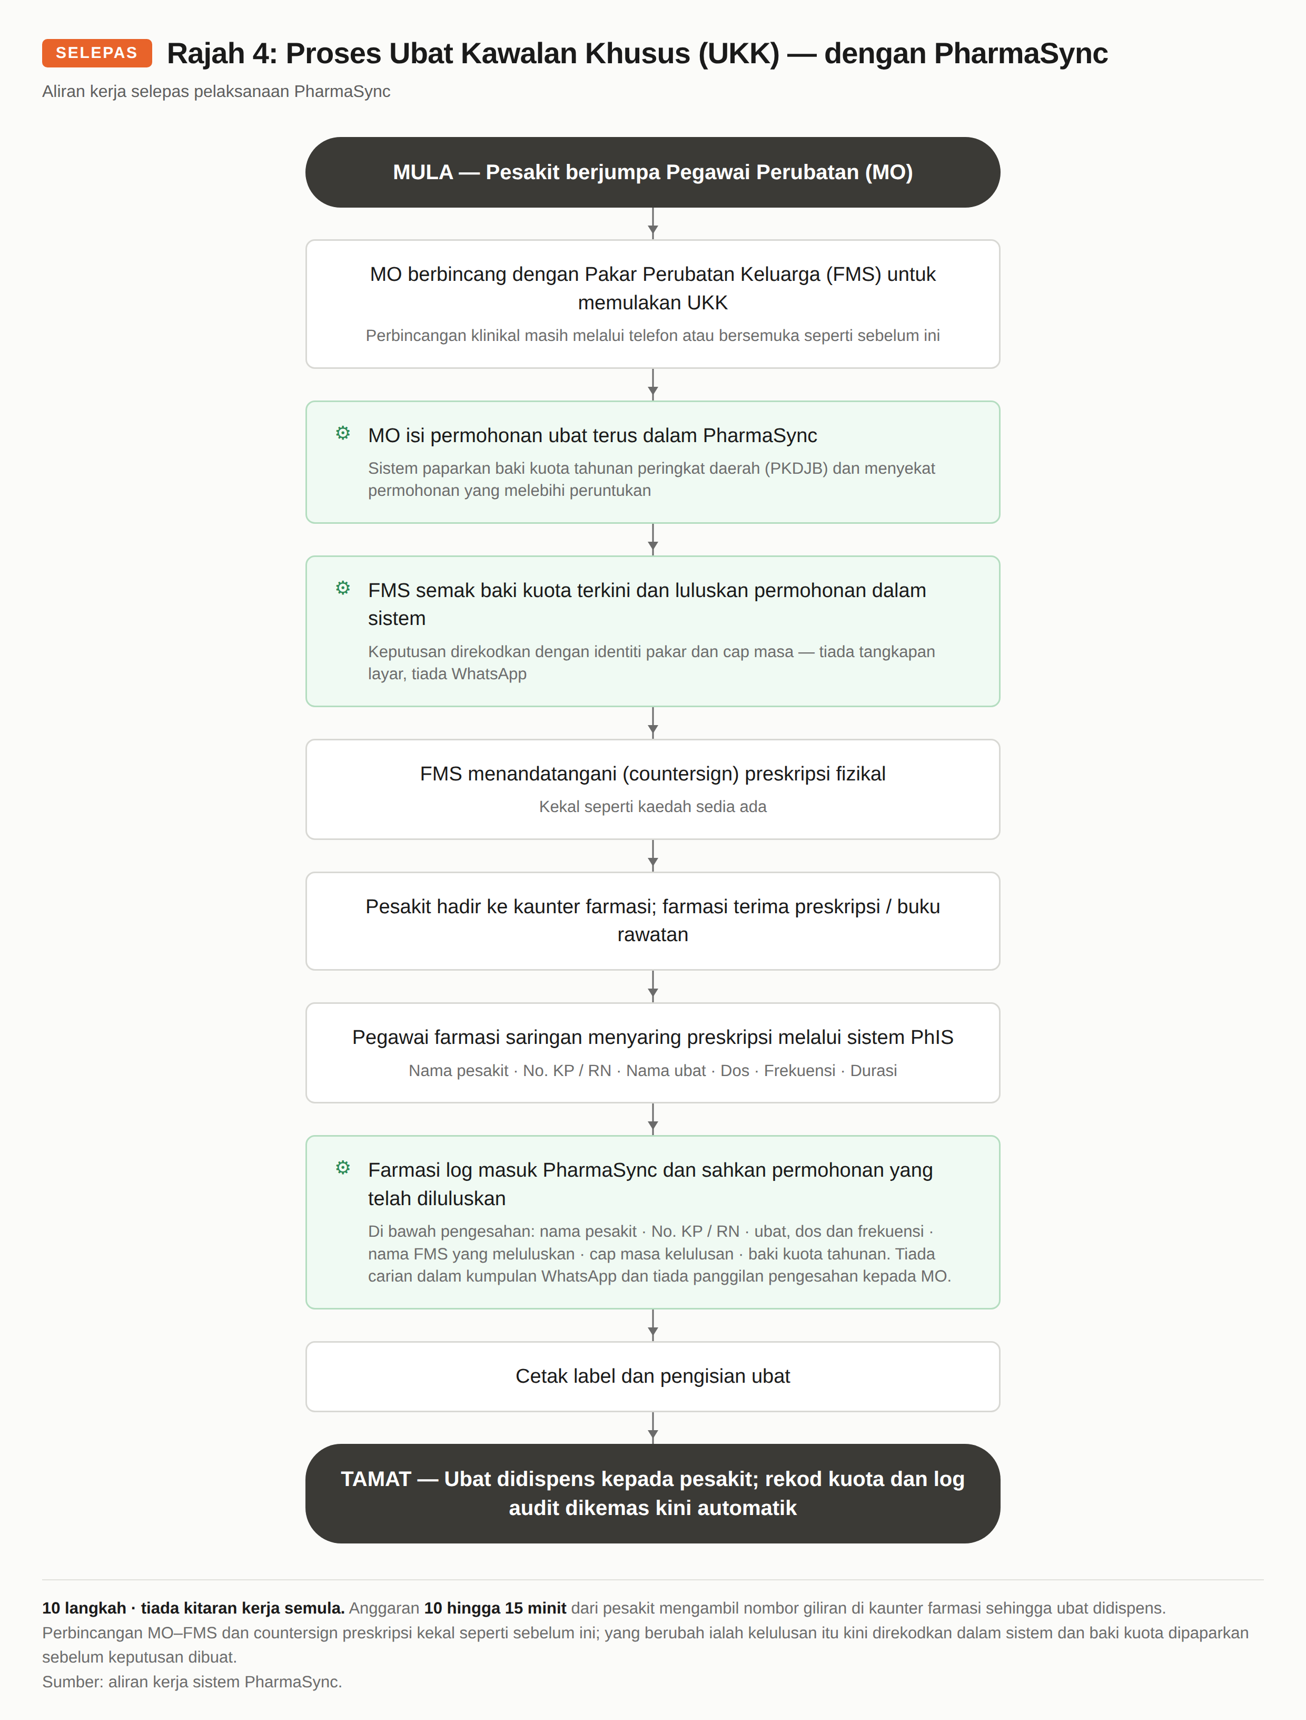

[ISI] Sertakan tangkapan skrin sistem PharmaSync sebagai Lampiran A, serta data bilangan permohonan diproses sebelum dan selepas pelaksanaan.

2.3 Faedah-Faedah Dari Inovasi Yang Telah Diperkenalkan

2.3.1 Kos Efektif
Kos operasi PharmaSync adalah sangat efektif berbanding nilai tambah yang diperoleh. Pembangunan aplikasi dibuat sendiri oleh kumpulan inovasi tanpa kos, manakala kos berkala hanya melibatkan domain dan sewaan pelayan berpusat di Malaysia, iaitu kira-kira RM3.32 sehari.
Jadual 2: Perbandingan Kos dan Risiko antara Kaedah Manual dan PharmaSync
ASPEK | KAEDAH MANUAL | PHARMASYNC
Kos | Kertas A4, pencetakan dan toner bagi borang AMS serta senarai kuota. | Domain RM13 setahun dan pelayan VPS RM100 sebulan — kira-kira RM3.32 sehari.
Penggunaan | Bergantung kepada kesediaan borang fizikal di bilik doktor dan di kaunter farmasi. | Berterusan, 24 jam sehari, boleh diakses oleh semua peranan yang dibenarkan.
Risiko pembaziran | Borang yang dicetak tetapi tidak digunakan, serta borang tidak lengkap yang perlu dicetak semula. | Tiada.
Risiko kesilapan | Pengiraan kuota secara manual; purata 10 borang AMS tidak lengkap setiap bulan. | Kuota dikira oleh sistem; borang tidak lengkap tidak boleh dihantar.

[ISI] Lengkapkan kos sebenar kertas A4 dan toner (harga seunit × anggaran kuantiti setahun) daripada rekod Stor, bagi menunjukkan jumlah penjimatan dalam Ringgit Malaysia.

2.3.2 Penjimatan Masa
Masa yang diukur ialah dari saat pesakit mengambil nombor giliran di kaunter farmasi sehingga ubat didispens kepadanya. Dalam tempoh itu, preskripsi diserahkan kepada pegawai farmasi saringan, yang menyemak borang AMS atau permohonan Ubat Kawalan Khusus dalam PharmaSync sebelum label dicetak dan ubat diisi. Penjimatan tertumpu pada langkah saringan, kerana kemasukan data secara manual pada langkah tersebut telah dihapuskan. Bagi preskripsi dengan dos yang betul, masa berkurang daripada 15 minit kepada kurang daripada 7 minit, iaitu pengurangan kira-kira 53%. Bagi preskripsi yang memerlukan semakan dan pembetulan dos, masa berkurang daripada sehingga 25 minit kepada dalam 15 minit, iaitu pengurangan 40%.
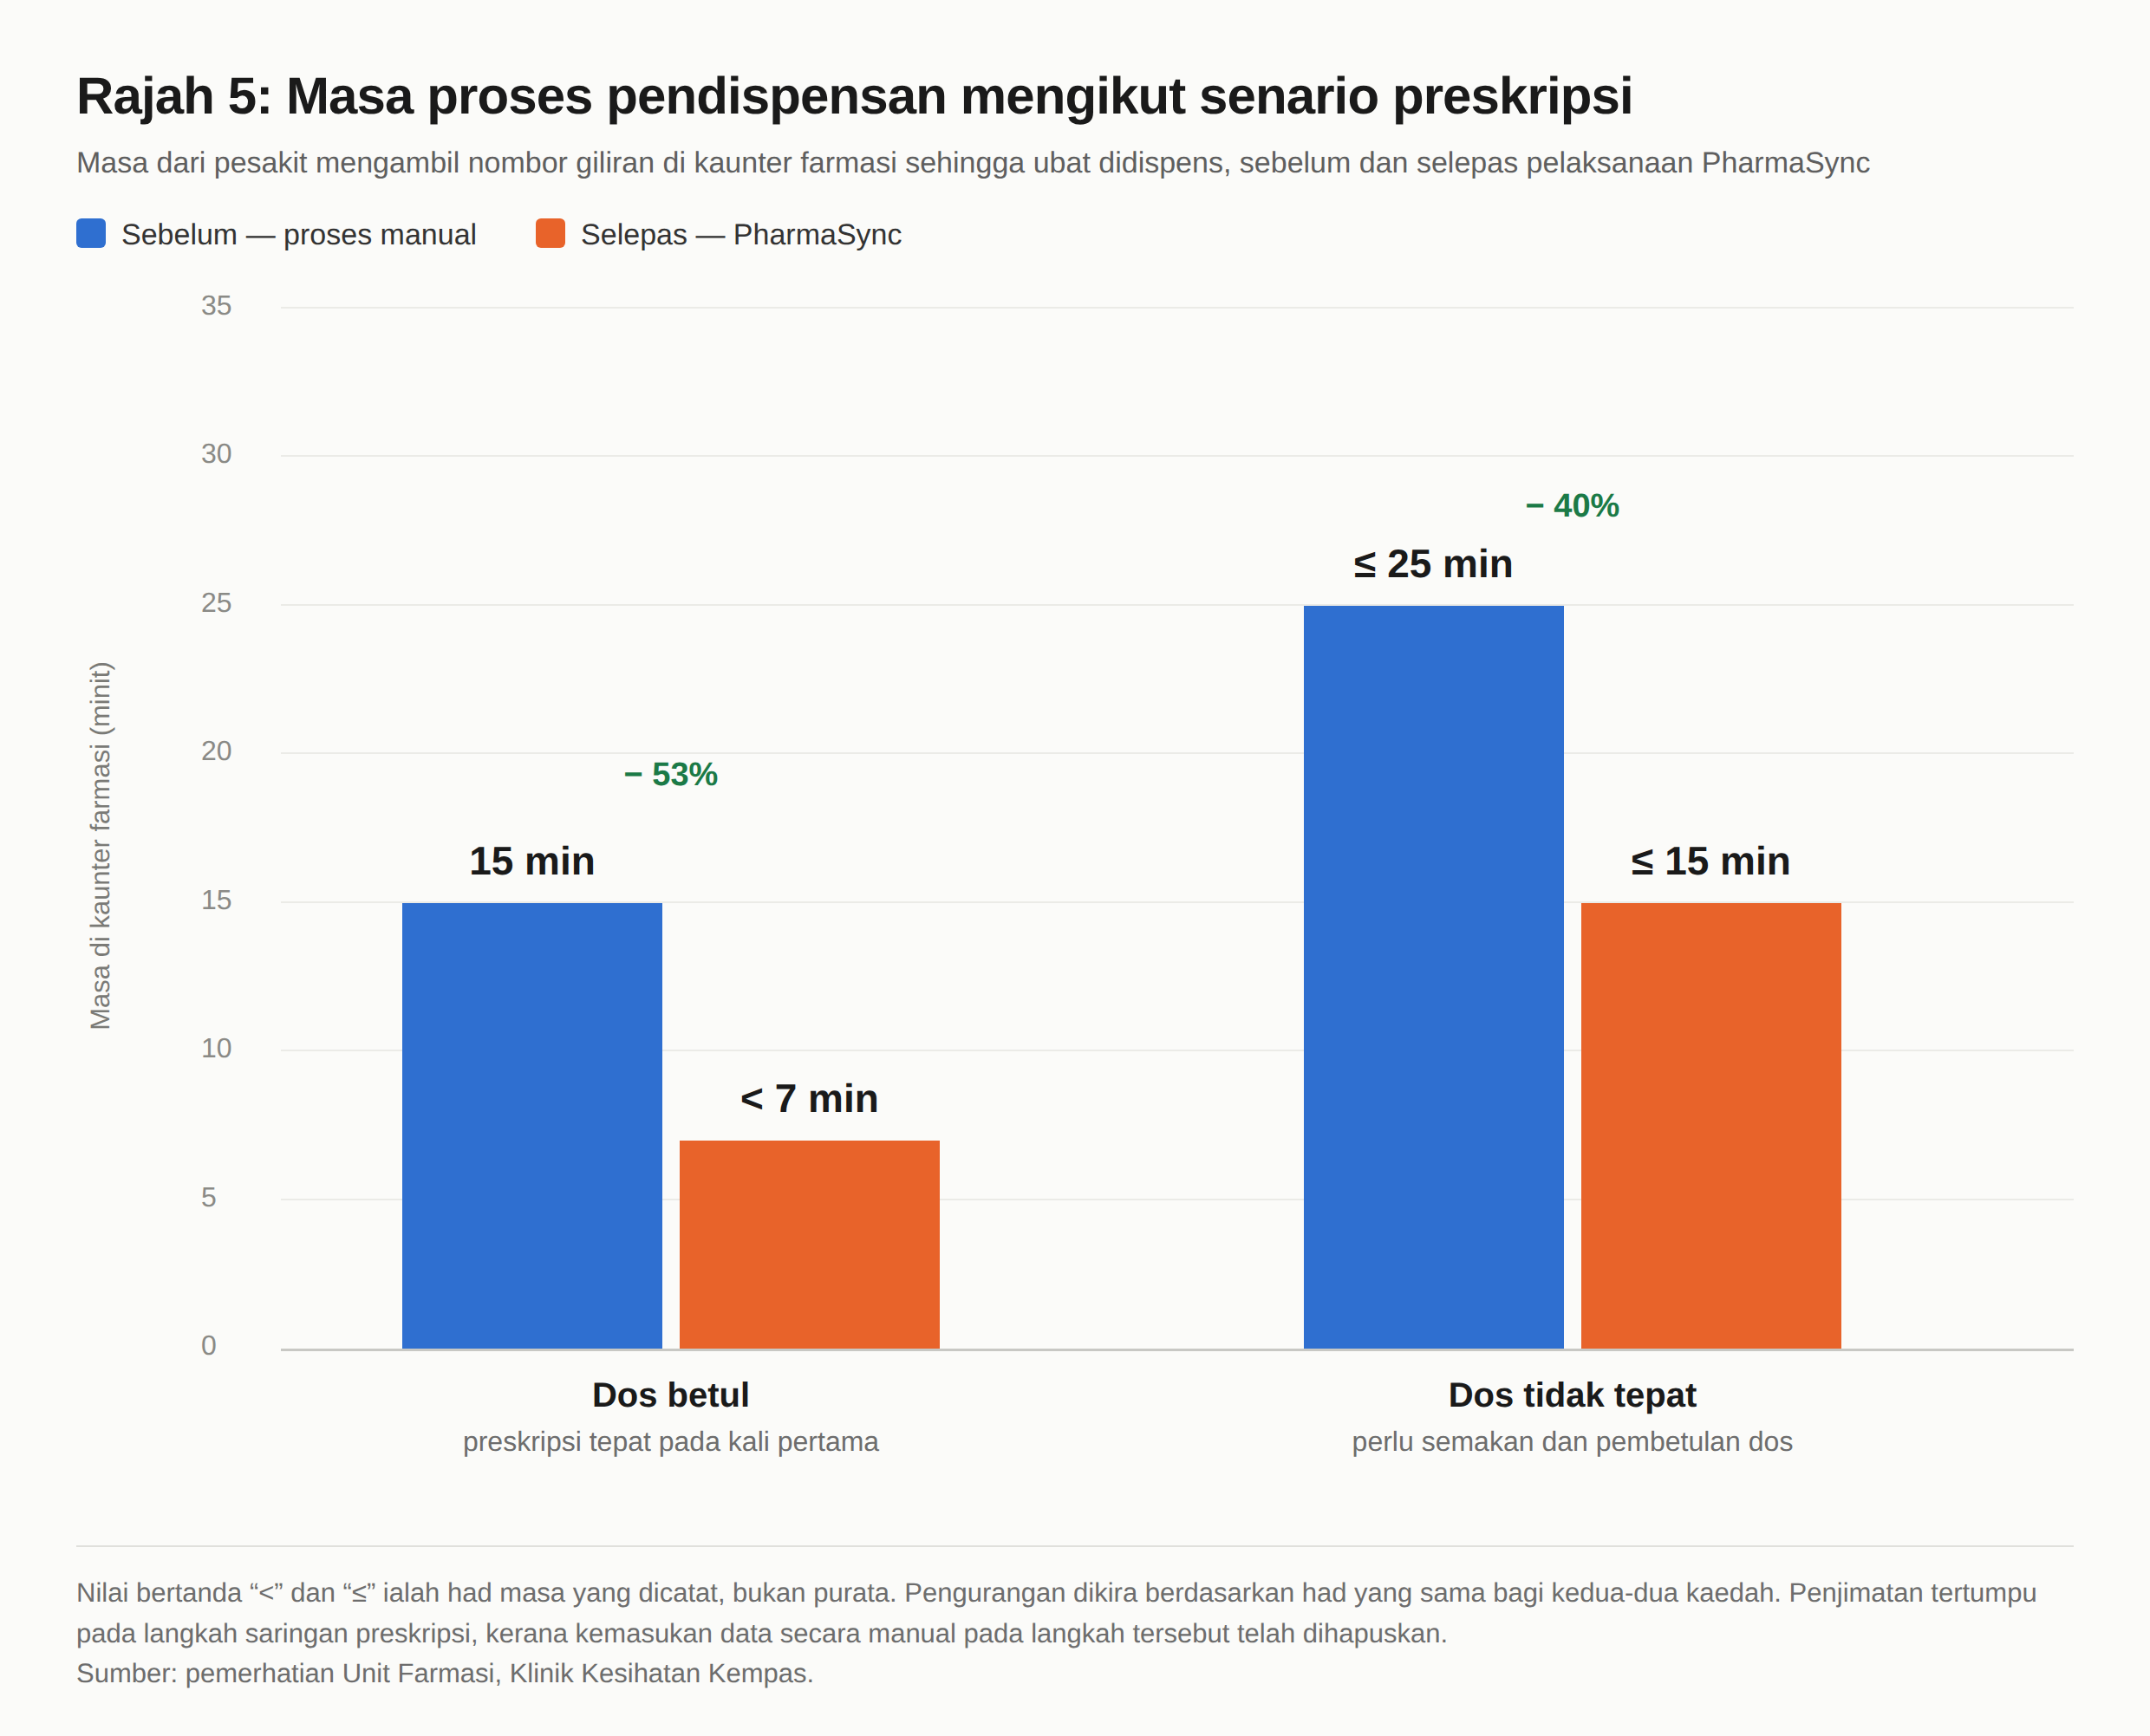

Bagi Ubat Kawalan Khusus, penjimatan masa diukur secara berasingan kerana proses manualnya melibatkan langkah tambahan yang tidak wujud bagi ubat biasa, iaitu pencarian tangkapan layar dalam kumpulan WhatsApp dan pengisian helaian Google Sheet secara manual. Masa dari pesakit mengambil nombor giliran di kaunter farmasi sehingga ubat didispens berkurang daripada kira-kira 20 minit kepada antara 10 hingga 15 minit, iaitu pengurangan antara 25% dan 50%, atau 5 hingga 10 minit bagi setiap pesakit.
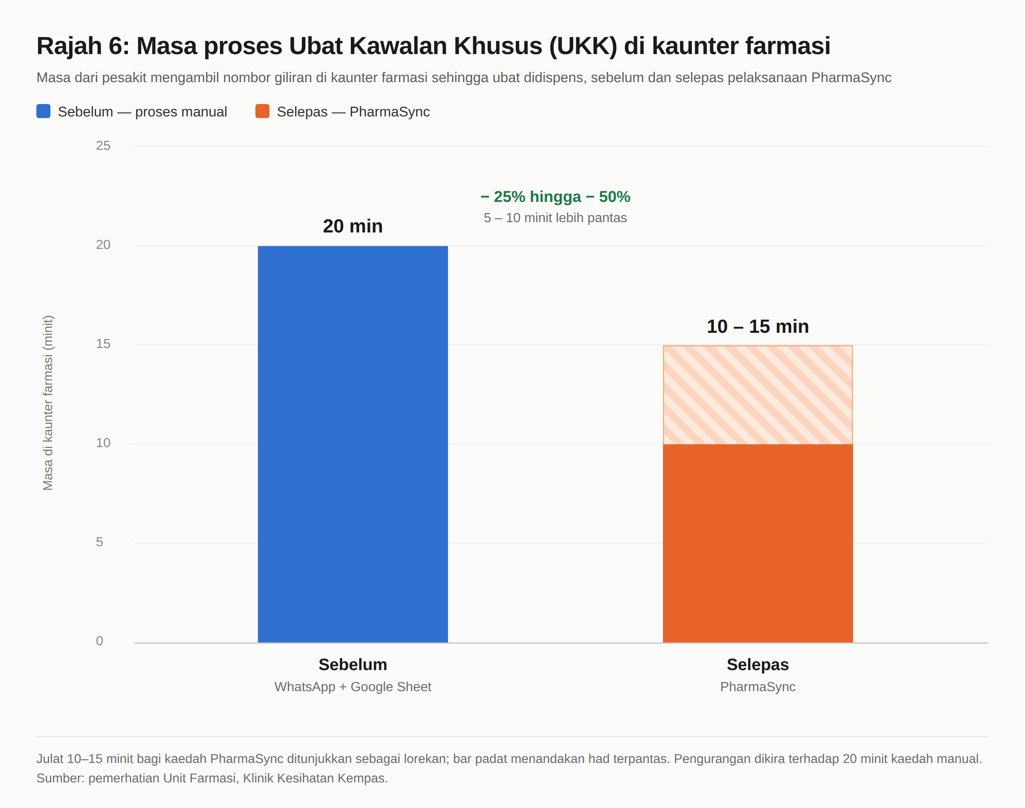

Penjimatan ini berpunca daripada penghapusan kitaran kerja semula dan langkah pengesahan manual. Dalam proses manual, aliran kerja antibiotik mengandungi dua kitaran kerja semula manakala aliran kerja Ubat Kawalan Khusus mengandungi satu; kedua-dua aliran kerja digital tidak lagi mengandungi sebarang kitaran kerja semula.

2.3.3 Peningkatan Ketepatan dan Kelengkapan Rekod
Sebelum pelaksanaan, purata 10 borang AMS tidak lengkap dikesan setiap bulan. Setiap borang tersebut memerlukan Pegawai Farmasi menghubungi pegawai perubatan dan menghantar pesakit semula ke bilik doktor. Selepas pelaksanaan, sistem akan memastikan semua medan wajib dilengkapkan sebelum borang boleh dihantar, sekali gus mengelakkan penghasilan borang yang tidak lengkap.
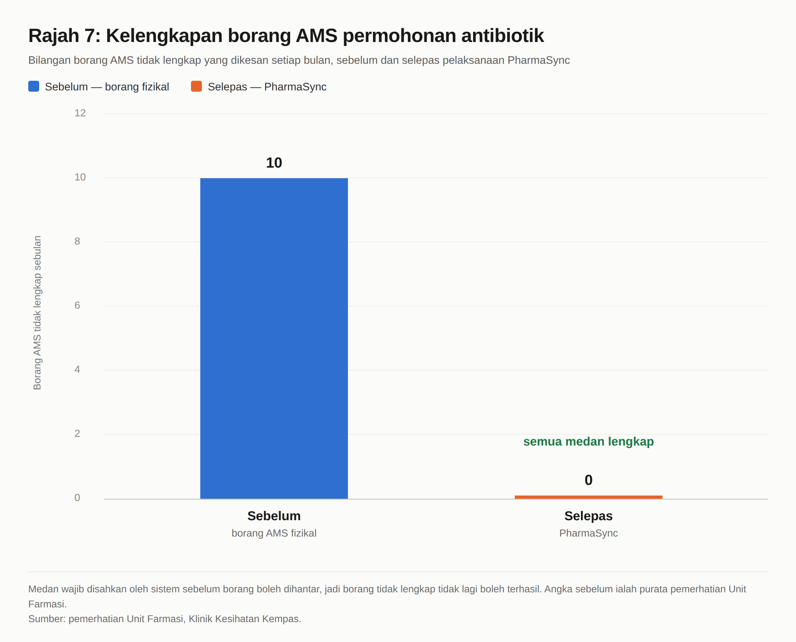

2.3.4 Peningkatan Tahap Produktiviti
Kakitangan farmasi tidak lagi perlu mengira baki stok dan kuota secara manual, mengumpulkan borang fizikal daripada pelbagai lokasi, atau memasukkan data ke dalam fail Excel semasa saringan preskripsi, sebelum label dicetak. Masa yang dijimatkan dapat ditumpukan kepada tugas klinikal yang lebih bernilai seperti kaunseling ubat kepada pesakit.
[ISI] Sertakan data sokongan produktiviti, contohnya bilangan permohonan diproses setiap kakitangan sebelum dan selepas pelaksanaan, atau dapatan soal selidik kakitangan.

2.3.5 Penjimatan Tenaga Manusia
Penyimpanan rekod secara terus ke dalam pangkalan data digital menghapuskan keperluan tenaga kakitangan untuk mengumpulkan borang saringan fizikal dan memasukkan data secara manual. Pengiraan baki kuota, pengemaskinian senarai pesakit ubat kuota serta penjanaan log audit kini dilaksanakan secara automatik oleh sistem, tanpa memerlukan tindakan manual daripada staf farmasi.
[ISI] Anggarkan jumlah jam kakitangan sebulan yang sebelum ini digunakan untuk kerja perkeranian dan rekod manual, bagi menunjukkan penjimatan tenaga manusia secara kuantitatif.

2.3.6 Peningkatan Tahap Kepuasan Hati Pelanggan
Pesakit menerima ubat dengan lebih cepat dan lebih tepat hasil daripada aliran kerja yang diselaraskan, tanpa perlu menunggu kelulusan pakar diperoleh secara bersemuka dan tanpa dihantar semula ke bilik doktor kerana borang tidak lengkap.
[ISI] Sertakan dapatan soal selidik kepuasan hati pesakit atau kakitangan. Instrumen soal selidik 13 item yang terkandung dalam modul Survey sistem ini boleh digunakan untuk mengumpul data pra dan pasca pelaksanaan.

2.3.7 Keselamatan Ubat dan Pematuhan Klinikal
Pelaksanaan sistem membolehkan pematuhan Clinical Pathway NAG 2024 dipantau bagi setiap preskripsi antibiotik terkawal. Semakan G6PD dan kalkulator dos pediatrik membantu mengurangkan risiko kesilapan preskripsi. Selain itu, kelulusan Pakar Perubatan Keluarga bagi setiap bekalan UKK direkodkan secara sistematik, manakala penggunaan kuota tahunan dapat dipantau dengan lebih berkesan.

3. KRITERIA PENILAIAN

3.1 Impak Tinggi
PharmaSync memberi impak langsung kepada tiga perkara yang paling kritikal dalam perkhidmatan farmasi klinik kesihatan, iaitu masa menunggu pesakit, ketepatan rekod, dan keselamatan preskripsi.
- Masa proses pendispensan di kaunter farmasi, iaitu dari nombor giliran diambil sehingga ubat didispens, berkurang kira-kira 53% bagi preskripsi dengan dos yang betul dan 40% bagi preskripsi yang memerlukan pembetulan dos.
- Masa proses Ubat Kawalan Khusus di kaunter farmasi berkurang daripada kira-kira 20 minit kepada antara 10 hingga 15 minit, iaitu 5 hingga 10 minit lebih pantas bagi setiap pesakit.
- Borang permohonan tidak lengkap berjaya dikurangkan daripada purata 10 borang AMS sebulan kepada sifar, kerana sistem memastikan semua maklumat wajib dilengkapkan sebelum borang boleh dihantar.
- Butiran klinikal pesakit tidak lagi beredar sebagai tangkapan layar dalam kumpulan WhatsApp. Kelulusan FMS kini disimpan dalam sistem klinik yang dikawal capaian dan boleh diaudit sepenuhnya.
- Setiap kelulusan Pakar Perubatan Keluarga kini terakam dalam sistem dengan identiti pakar dan cap masa. Preskripsi fizikal masih ditandatangani (countersign) oleh FMS seperti sebelum ini; yang bertambah ialah rekod digital yang boleh diaudit, kerana sebelum ini keputusan pakar hanya wujud sebagai perbualan telefon dan tangkapan layar WhatsApp.
- Tahap pematuhan Clinical Pathway NAG 2024 kini dapat dipantau dan diukur bagi setiap preskripsi melalui rekod berpusat, yang sebelum ini tidak tersedia.
- Penggunaan kuota tahunan Ubat Kawalan Khusus dipantau secara automatik di peringkat daerah (PKDJB), menghalang penggunaan melebihi peruntukan yang sebelum ini hanya dapat dikesan selepas berlaku.
- Risiko kesilapan pengubatan dikurangkan pada peringkat preskripsi melalui semakan kekurangan G6PD dan kalkulator dos pediatrik, iaitu sebelum ubat sampai kepada pesakit.
Impak ini dicapai dalam tempoh pelaksanaan yang singkat dan pada kos operasi yang sangat rendah, menjadikan nisbah impak berbanding kos amat tinggi.
[ISI] Kukuhkan bahagian ini dengan data operasi sebenar daripada sistem, contohnya jumlah permohonan diproses, bilangan kelulusan FMS yang terakam, dan peratusan permohonan yang lulus semakan laluan klinikal NAG 2024.

3.2 Kreativiti
PharmaSync ialah hasil ciptaan asli kumpulan inovasi dan dibangunkan sendiri sepenuhnya tanpa kos pembangunan. Beberapa aspek menjadikan inovasi ini tersendiri:
- Penyatuan empat aliran kerja yang sebelum ini berasingan — pengurusan stok, permohonan ubat, kelulusan pakar dan kawalan kuota — ke dalam satu platform tunggal. Keempat-empat aliran kerja ini ialah modul dalam PharmaSync itu sendiri, bukan sekadar pendigitalan satu borang.
- Kuota daerah Ubat Kawalan Khusus diperuntukkan sebagai kadar bagi setiap Pakar Perubatan Keluarga dan didarabkan dengan bilangan FMS daerah, bukan sebagai satu angka tetap yang perlu dikira semula secara manual setiap tahun.
- Semakan keselamatan ubat dibina terus ke dalam aliran preskripsi, iaitu semakan laluan klinikal NAG 2024, penyemak kekurangan G6PD dan kalkulator dos pediatrik, dan bukan sebagai rujukan berasingan yang perlu dicari oleh pengguna.
- Sistem menyediakan cadangan antibiotik berasaskan AI menggunakan model tempatan (Ollama) yang dihoskan dalam negara, memastikan data klinikal kekal dalam persekitaran tempatan. Setiap penggunaan AI direkodkan secara automatik dalam log audit bagi memastikan kebolehkesanan dan pemantauan yang teratur.
- Pengesahan medan wajib memastikan maklumat lengkap sebelum proses diteruskan, sekali gus mengelakkan kerja semula di kaunter farmasi.

3.3 Effisien
Inovasi ini menawarkan penyelesaian yang kos efektif dengan kos operasi sekitar RM3.32 sehari, tanpa memerlukan perkakasan baharu atau pemasangan perisian tambahan. Sistem berasaskan web ini boleh terus diakses melalui pelayar sedia ada di komputer klinik, sekali gus menjimatkan masa, kos dan tenaga kerja.
Dari segi proses kerja, aliran kerja antibiotik berkurang daripada 10 langkah kepada 9 langkah, manakala aliran kerja Ubat Kawalan Khusus berkurang daripada 12 langkah kepada 10 langkah. Namun perubahan yang paling bermakna bukan bilangan langkah, tetapi penghapusan kitaran kerja semula, iaitu keadaan apabila pegawai farmasi terpaksa berhenti, menghubungi bilik doktor, dan pesakit menunggu di kaunter sehingga maklumat yang tertinggal dilengkapkan. Aliran kerja antibiotik manual mengandungi dua kitaran sebegini dan aliran kerja Ubat Kawalan Khusus satu; kedua-dua aliran kerja digital tidak lagi mengandungi sebarang kitaran. Inilah punca utama masa di kaunter farmasi memendek daripada 20 minit kepada antara 10 hingga 15 minit.

3.4 Replikasi
PharmaSync direka untuk penggunaan pelbagai klinik, dengan rekod diasingkan mengikut klinik dan kuota Ubat Kawalan Khusus dikongsi pada peringkat daerah. Oleh itu, sistem boleh diperluaskan ke klinik lain tanpa memerlukan pembangunan semula.
Kawalan akses berasaskan peranan yang digunakan — Pentadbir, Pegawai Perubatan, Pakar Perubatan Keluarga, Pegawai Farmasi, Pegawai Farmasi Logistik dan kakitangan sokongan — disesuaikan dengan struktur perjawatan sedia ada di klinik kesihatan KKM. Oleh itu, pelaksanaan sistem di fasiliti lain tidak memerlukan perubahan kepada struktur organisasi sedia ada.
[ISI] Nyatakan sebarang perbincangan, demonstrasi atau maklum balas daripada klinik kesihatan lain atau daripada Pegawai Farmasi Daerah berhubung penggunaan PharmaSync di fasiliti mereka.

3.5 Komitmen Pengurusan Tertinggi
[ISI] Nyatakan sokongan pihak pengurusan tertinggi, contohnya kelulusan atau peruntukan kewangan daripada Pejabat Kesihatan Daerah Johor Bahru (PKDJB) bagi sewaan pelayan RM100 sebulan, surat sokongan Pegawai Kesihatan Daerah, sesi pembentangan kepada pihak pengurusan, atau status permohonan kelulusan Jawatankuasa Pemandu ICT (JPICT). Sertakan salinan kelulusan sebagai Lampiran C.

4. KESIMPULAN
PharmaSync menambah baik keseluruhan rantaian proses pengurusan farmasi di Klinik Kesihatan Kempas — daripada pengurusan stok, aliran kerja permohonan dan kelulusan antibiotik terkawal serta Ubat Kawalan Khusus, sehingga keselamatan preskripsi dan rekod pesakit.
Dengan kos operasi sekitar RM3.32 sehari, inovasi ini meningkatkan kecekapan operasi dan akauntabiliti, di samping memperkukuh pematuhan terhadap piawaian klinikal, kawalan kuota dan keselamatan data pesakit. Kelulusan yang sebelum ini diberikan secara lisan kini direkodkan sepenuhnya, maklumat yang tidak lengkap dapat dicegah sebelum proses diteruskan, dan masa menunggu pesakit di kaunter farmasi berkurang dengan ketara.
Dengan seni bina yang boleh diskalakan, sokongan penggunaan berbilang klinik dan data yang kekal dalam negara, PharmaSync mempunyai potensi untuk diperluaskan ke klinik kesihatan lain di bawah Kementerian Kesihatan Malaysia. Inovasi ini seterusnya boleh menjadi model transformasi digital bagi meningkatkan kecekapan, keselamatan dan akauntabiliti perkhidmatan farmasi penjagaan kesihatan primer.

RUJUKAN
1.Bahagian Perkhidmatan Farmasi, Kementerian Kesihatan Malaysia. National Antimicrobial Guideline (NAG). Putrajaya: Kementerian Kesihatan Malaysia.
2.Laws of Malaysia. Act 709 — Personal Data Protection Act 2010. Putrajaya: Percetakan Nasional Malaysia Berhad; 2010.
[ISI] Lengkapkan senarai rujukan mengikut gaya Vancouver dan sahkan edisi serta tahun terbitan setiap dokumen sebelum penghantaran. Rujukan tambahan yang wajar disertakan: garis panduan KKM berkaitan pengurusan Ubat Kawalan Khusus dan kuota tahunan; Clinical Pathway NAG 2024 yang dirujuk oleh sistem; sebarang pekeliling atau dasar keselamatan maklumat KKM yang menjadi asas kepada keperluan data residency; serta sumber data dalaman klinik yang digunakan dalam laporan ini (rekod Unit Farmasi dan pangkalan data PharmaSync).

AKRONIM
AKRONIM | MAKSUD
AI | Artificial Intelligence (Kecerdasan Buatan)
AMS | Antimicrobial Stewardship
FMS | Family Medicine Specialist (Pakar Perubatan Keluarga)
G6PD | Glucose-6-Phosphate Dehydrogenase
JPICT | Jawatankuasa Pemandu ICT
KK | Klinik Kesihatan
KKM | Kementerian Kesihatan Malaysia
MO | Medical Officer (Pegawai Perubatan)
NAG | National Antimicrobial Guideline
PDPA | Personal Data Protection Act (Akta Perlindungan Data Peribadi)
PF | Pegawai Farmasi
PhIS | Pharmacy Information System
PKDJB | Pejabat Kesihatan Daerah Johor Bahru
RN | Registration Number (Nombor Pendaftaran Pesakit)
UKK | Ubat Kawalan Khusus
VPS | Virtual Private Server (Pelayan Persendirian Maya)

LAMPIRAN

Lampiran A: Tangkapan Skrin Sistem PharmaSync
[ISI] Sertakan tangkapan skrin skrin utama sistem, iaitu papan pemuka Pegawai Perubatan (borang permohonan dan paparan baki kuota), papan pemuka FMS (senarai permohonan menunggu kelulusan), papan pemuka Unit Farmasi (pendispensan), borang antibiotik dengan semakan Clinical Pathway NAG 2024, penyemak G6PD, kalkulator dos pediatrik, dan paparan log audit.

Lampiran B: Keadaan Sebelum Inovasi
[ISI] Sertakan salinan borang AMS fizikal yang digunakan sebelum inovasi, dan tangkapan skrin helaian Excel senarai AMS serta senarai ubat kuota yang diisi secara manual.

Lampiran C: Sokongan dan Kelulusan Pengurusan
[ISI] Sertakan salinan kelulusan atau surat sokongan daripada Pejabat Kesihatan Daerah Johor Bahru, bukti peruntukan kewangan bagi sewaan pelayan, dan status permohonan kelulusan keselamatan ICT (JPICT) jika berkaitan.

Lampiran D: Data Sokongan
[ISI] Sertakan jadual data mentah yang menyokong Rajah 5, Rajah 6 dan Rajah 7, iaitu rekod pemerhatian masa pendispensan mengikut senario dos, rekod pemerhatian masa proses Ubat Kawalan Khusus di kaunter farmasi, dan rekod bilangan borang tidak lengkap mengikut bulan — berserta bilangan sampel (n) dan tempoh pengumpulan data bagi setiap satu.

